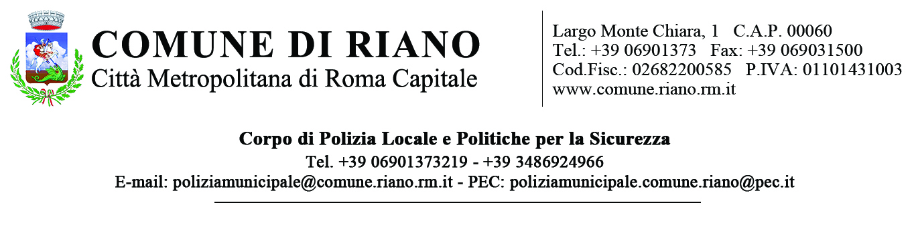

DOMANDA DI CONTRASSEGNO SPECIALE DI CIRCOLAZIONE PERMANENTE
(Art. 381 del D.P.R. 495/92 aggiornato dal D.P.R. 610/96 e dal D.P.R. 503/96)

I sottoscritt consapevole delle responsabilità e delle pene stabilite dalla Legge per false attestazioni e dichiarazioni mendaci, sotto la sua penale responsabilità, dichiara ai sensi dell’art.46 del D.P.R. 445/2000, di essere nat a (Prov. ) in data ,residente in Riano in
n. Tel. .

CHIEDE

Il rilascio del Contrassegno speciale che autorizza la circolazione e la sosta, ai sensi della normativa vigente. Inoltre delega a consegnare la domanda per suo conto.

Allegati n.

Riano In fede

firma dell’interessato

Allegare:
AVVERTENZA: Il dichiarante decade dai benefici eventualmente conseguenti al provvedimento emanato sulla base della dichiarazione non veritiera.
firma del delegato con allegati delega su carta semplice del delegante e fotocopia di un documento di identità dello stesso

- Per l’ipotesi di nuova concessione, il Certificato Medico Legale della A.S.L. con esito “FAVOREVOLE” (concessione valida per 5 anni);
- Per ipotesi di rinnovo di precedente concessione quinquennale, il certificato del medico curante che attesti “il persistere delle condizioni sanitarie che hanno dato luogo al rilascio”;
- Copia di un documento di identità del dichiarante ai fini dell’autocertificazione di cui al D.P.R. 445/2000;
- N.2 Foto formato tessera;
- Copia versamento € 10,00 per spese di istruttoria intestato a “Comune di Riano tramite versamento:
IBAN:IT 96 V 08787 39350 000000002749, BCC di Credito Cooperativo; PagoPA sul sito istituzionale del Comune nella sezione Polizia Locale. (Causale: rilascio contrassegno invalidi).

INFORMATIVA AI SENSI DELL’ART. 13 DEL REGOLAMENTO UE N. 2016/679 SUL TRATTAMENTO DEI DATI PERSONALI
(PRIVACY): Il Comune di Riano, in qualità di Titolare del trattamento, informa che il trattamento dei dati personali forniti con la presente istanza, o comunque acquisiti per tale scopo, è effettuato per l’esercizio delle funzioni connesse e strumentali alla gestione della presente richiesta di accesso agli atti ed è svolto nel rispetto dei principi di pertinenza e non eccedenza anche con l’utilizzo di procedure informatizzate, garantendo la riservatezza e la sicurezza dei dati stessi. I dati saranno conservati per il periodo necessario all’espletamento del procedimento amministrativo e in ogni caso per il tempo previsto dalle disposizioni in materia di conservazione degli atti e documenti amministrativi. I dati non sono oggetto di diffusione o di comunicazione, fatti salvi i casi previsti da norme di legge o di regolamento.

